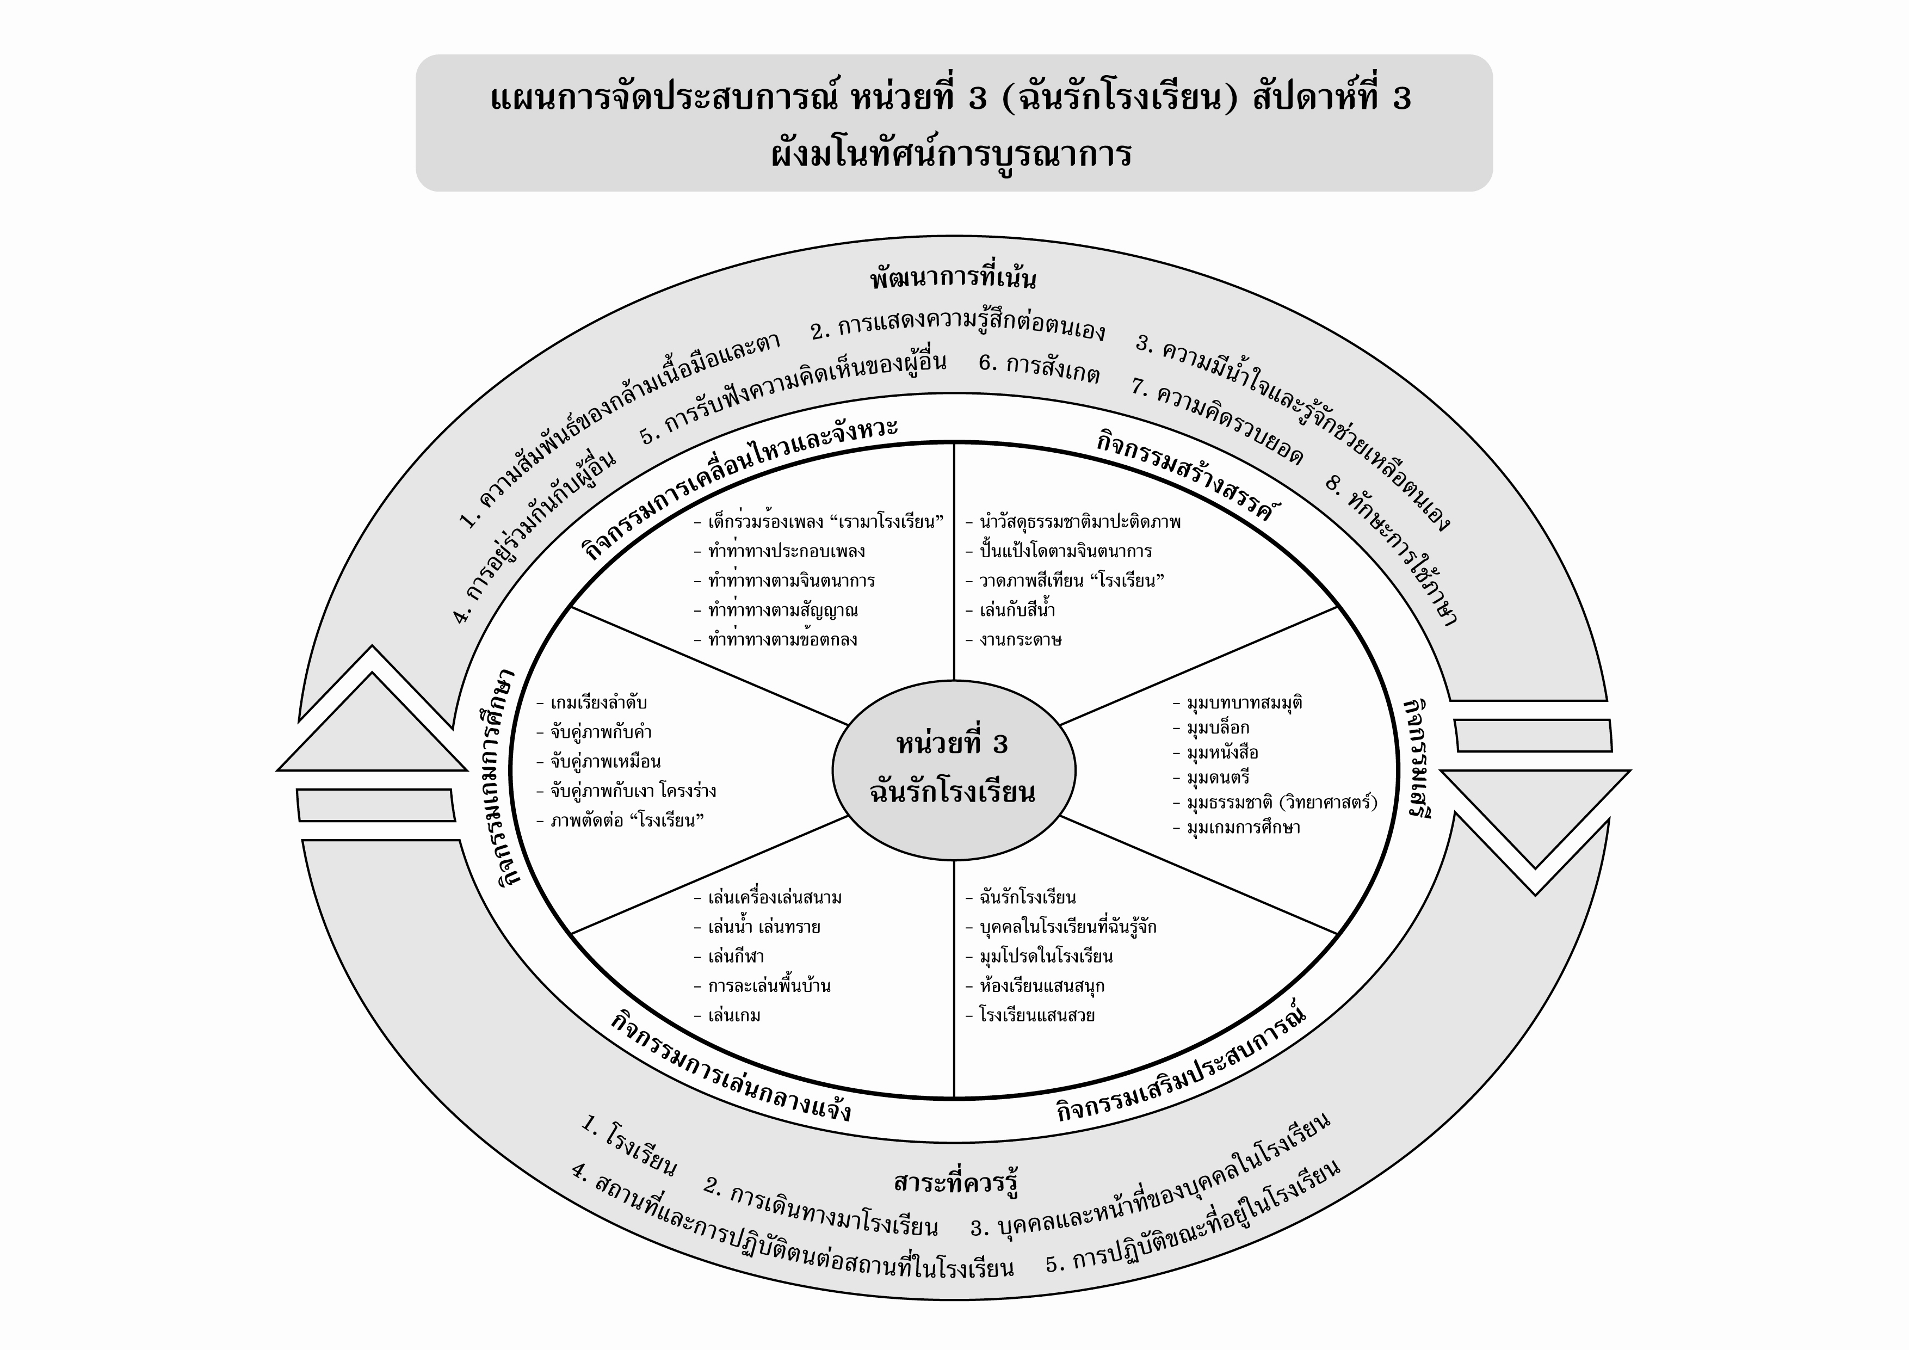
แผนที่ 1 เรื่อง ฉันรักโรงเรียน วันที่ 1 สัปดาห์ที่ 3 วันที่.......... เดือน.............................. พ.ศ. ..................
กิจกรรมการเคลื่อนไหวและจังหวะ | กิจกรรมเสริมประสบการณ์ | กิจกรรมสร้างสรรค์ | กิจกรรมเกมการศึกษา
จุดประสงค์การเรียนรู้  เด็กร้องเพลงและแสดงท่าทางประกอบเพลงได้  สาระการเรียนรู้  โรงเรียน  กิจกรรม  1. เด็กและครูร่วมกันร้องเพลง “โรงเรียนของฉัน”  2. เด็กและครูร่วมกันทำท่าทางประกอบเพลง “โรงเรียนของฉัน”  สื่อการเรียนรู้  เพลง “โรงเรียนของฉัน” เพลงประกอบการเรียนการสอน ชุดที่ 1 (ปสม.)  การประเมินผล  สังเกตจากการร้องและทำท่าทางประกอบเพลง | จุดประสงค์การเรียนรู้  บอกการเดินทางมาโรงเรียนได้  สาระการเรียนรู้  โรงเรียน  กิจกรรม  1. เด็กและครูสนทนาร่วมกัน เกี่ยวกับการเดินทางมาโรงเรียนของนักเรียน  2. เด็กระบายสีภาพยานพาหนะที่นักเรียนใช้เดินทางมาโรงเรียน  3. เด็กและเพื่อนผลัดกันเล่าวิธีการเดินทางมาโรงเรียน  4. ปฏิบัติกิจกรรมในหนังสือกิจกรรมพัฒนาความพร้อมปฐมวัย แบบบูรณาการ อนุบาล 2 เล่ม 1  สื่อการเรียนรู้  หนังสือกิจกรรมพัฒนาความพร้อมปฐมวัยฯเล่ม 1 (ปสม.)  การประเมินผล  1. สังเกตจากการตอบคำถาม  2. ตรวจผลงานของเด็ก | จุดประสงค์การเรียนรู้  1. เด็กหาวัสดุธรรมชาติมาปะติดภาพได้  2. เด็กปะติดภาพได้  สาระการเรียนรู้  โรงเรียน  กิจกรรม  1. พาเด็กไปเดินบริเวณโรงเรียน  2. เด็กหาวัสดุธรรมชาติมาปะติดภาพตามความคิดสร้างสรรค์  สื่อการเรียนรู้  วัสดุธรรมชาติ  การประเมินผล  สังเกตจากการปะติดภาพของเด็ก | จุดประสงค์การเรียนรู้  เด็กต่อภาพได้อย่างน้อย 3 ชิ้น  สาระการเรียนรู้  โรงเรียน  กิจกรรม  เด็กนำชิ้นส่วนภาพโรงเรียนมาต่อกันเป็นภาพของโรงเรียน  สื่อการเรียนรู้  ชิ้นส่วนภาพโรงเรียน  การประเมินผล  1. สังเกตจากการทำกิจกรรม  2. ตรวจผลงานของเด็ก

แผนที่ 2 เรื่อง บุคคลในโรงเรียนที่ฉันรู้จัก วันที่ 2 สัปดาห์ที่ 3 วันที่.......... เดือน.............................. พ.ศ. ..................
กิจกรรมการเคลื่อนไหวและจังหวะ | กิจกรรมเสริมประสบการณ์ | กิจกรรมสร้างสรรค์ | กิจกรรมเกมการศึกษา
จุดประสงค์การเรียนรู้  เด็กเคลื่อนไหวร่างกายประกอบจังหวะได้  สาระการเรียนรู้  บุคคลและหน้าที่ของบุคคลภายในโรงเรียน  กิจกรรม  1. เด็กเลือกของเล่นในห้องเรียนคนละ 1 ชิ้น  2. เด็กเคลื่อนไหวโดยใช้ของเล่นประกอบการเคลื่อนไหวโดยครูเป็น ผู้เคาะจังหวะ  สื่อการเรียนรู้  ของเล่นในห้องเรียน  การประเมินผล  สังเกตจากการเคลื่อนไหวประกอบเครื่องดนตรีของเด็ก | จุดประสงค์การเรียนรู้  1. บอกชื่อของบุคคลที่อยู่ในโรงเรียน  2. บอกหน้าที่ของบุคคลในโรงเรียน  สาระการเรียนรู้  บุคคลและหน้าที่ของบุคคลภายในโรงเรียน  กิจกรรม  1. เด็กและครูร่วมกันสนทนาเกี่ยวกับบุคคลและหน้าที่ของบุคคลในโรงเรียน เช่น ครูมีหน้าที่สอนหนังสือ ภารโรงมีหน้าที่ทำความสะอาด  2. เด็กวงกลมล้อมรอบบุคคลที่ไม่ได้อยู่ในโรงเรียนและระบายสีให้สวยงาม  3. ปฏิบัติกิจกรรมในหนังสือกิจกรรมพัฒนาความพร้อมปฐมวัย แบบบูรณาการ อนุบาล 2 เล่ม 1  สื่อการเรียนรู้  หนังสือกิจกรรมพัฒนาความพร้อมปฐมวัยฯเล่ม 1 (ปสม.)  การประเมินผล  1. สังเกตจากการบอกชื่อ และหน้าที่ของบุคคลที่อยู่ในโรงเรียน  2. ตรวจผลงานของเด็ก | จุดประสงค์การเรียนรู้  ปั้นแป้งโดตามจินตนาการ  สาระการเรียนรู้  บุคคลและหน้าที่ของบุคคลภายในโรงเรียน  กิจกรรม  1. นำแป้งโดมาให้เด็ก  2. เด็กปั้นแป้งโดตามจินตนาการ  สื่อการเรียนรู้  แป้งโด  การประเมินผล  ตรวจผลงานของเด็ก | จุดประสงค์การเรียนรู้  ฝึกทักษะการสังเกตเปรียบเทียบ ความเหมือนความต่าง  สาระการเรียนรู้  บุคคลและหน้าที่ของบุคคลภายในโรงเรียน  กิจกรรม  จับคู่ภาพเหมือนการปฏิบัติตนต่อบุคคลในโรงเรียน  สื่อการเรียนรู้  เกมจับคู่ภาพเหมือน  การประเมินผล  1. สังเกตจากการปฏิบัติกิจกรรม  2. ตรวจผลงานของเด็ก

แผนที่ 3 เรื่อง มุมโปรดในโรงเรียน วันที่ 3 สัปดาห์ที่ 3 วันที่.......... เดือน.............................. พ.ศ. ..................
กิจกรรมการเคลื่อนไหวและจังหวะ | กิจกรรมเสริมประสบการณ์ | กิจกรรมสร้างสรรค์ | กิจกรรมเสรี
จุดประสงค์การเรียนรู้  พัฒนาการประสานสัมพันธ์ของกล้ามเนื้อ  สาระการเรียนรู้  สถานที่และการปฏิบัติตนต่อสถานที่ในโรงเรียน  กิจกรรม  เด็กทำท่าทางตามจินตนาการโดยครูบรรยาย พาเด็กๆ ไปห้องน้ำ เด็กนั่งปัสสาวะแล้วราดน้ำขันที่ 1 2 ... ออกจากห้องน้ำเปิดก๊อกน้ำล้างมือปิดก๊อกน้ำ เดินออกจากห้องน้ำ  สื่อการเรียนรู้  ท่าทางของเด็ก  การประเมินผล  สังเกตการทำท่าทางตามจินตนาการ | จุดประสงค์การเรียนรู้  1. บอกสถานที่ต่างๆ ในโรงเรียนได้  2. บอกการปฏิบัติตนต่อสถานที่ในโรงเรียนได้  สาระการเรียนรู้  สถานที่และการปฏิบัติตนต่อสถานที่ในโรงเรียน  กิจกรรม  1. เด็กและครูสนทนาร่วมกันเกี่ยวกับสถานที่และการปฏิบัติต่อสถานที่ในโรงเรียน เช่น ห้องสมุด สนามหญ้า  2. เด็กช่วยกันบอกวิธีการปฏิบัติตนในการใช้ห้องสมุดและสนามหญ้าในโรงเรียน  3. ปฏิบัติกิจกรรมในหนังสือกิจกรรมพัฒนาความพร้อมปฐมวัย แบบบูรณาการ อนุบาล 2 เล่ม 1  สื่อการเรียนรู้  หนังสือกิจกรรมพัฒนาความพร้อมปฐมวัยฯเล่ม 1 (ปสม.)  การประเมินผล  1. สังเกตจากการทำกิจกรรมร่วมกัน  2. ตรวจผลงานของเด็ก | จุดประสงค์การเรียนรู้  1. วาดภาพด้วยสีเทียนได้  2. เก็บวัสดุเข้าที่เมื่อไม่ใช้  สาระการเรียนรู้  สถานที่และการปฏิบัติตนต่อสถานที่ในโรงเรียน  กิจกรรม  1. เด็กทำกิจกรรมวาดภาพสีเทียน “โรงเรียน”  2. เด็กร่วมกันเก็บวัสดุอุปกรณ์เข้าที่เมื่อใช้แล้ว  สื่อการเรียนรู้  1. กระดาษ  2. สีเทียน  การประเมินผล  1. ตรวจผลงานของเด็ก  2. สังเกตจากการจัดเก็บอุปกรณ์ | จุดประสงค์การเรียนรู้  1. เกิดพัฒนาการคิดและจินตนาการได้  2. เด็กเล่นร่วมกับผู้อื่นได้  สาระการเรียนรู้  สถานที่และการปฏิบัติตนต่อสถานที่ในโรงเรียน  กิจกรรม  เด็กเลือกเล่นตามมุมต่างๆ ตามความสนใจของเด็ก เช่น มุมหนังสือ มุมธรรมชาติ มุมดนตรี มุมบล็อก  สื่อการเรียนรู้  มุมต่างๆ ภายในห้องเรียน  การประเมินผล  สังเกตจากการเล่นและทำกิจกรรมร่วมกับผู้อื่น

แผนที่ 4 เรื่อง ห้องเรียนแสนสนุก วันที่ 4 สัปดาห์ที่ 3 วันที่.......... เดือน.............................. พ.ศ. ..................
กิจกรรมการเคลื่อนไหวและจังหวะ | กิจกรรมเสริมประสบการณ์ | กิจกรรมสร้างสรรค์ | กิจกรรมการเล่นกลางแจ้ง
จุดประสงค์การเรียนรู้  1. ฝึกการปฏิบัติตามคำสั่ง  2. การเคลื่อนไหวส่วนต่างๆ ของร่างกาย  สาระการเรียนรู้  ห้องเรียนและชื่อของห้องเรียน  กิจกรรม  1. กำหนด 4 มุม เป็นห้องเรียน สนามเด็กเล่น โรงอาหาร ห้องน้ำ  2. เคาะจังหวะให้เด็กเคลื่อนไหวร่างกายโดยอิสระเมื่อได้ยินสัญญาณ “หยุด”ให้ปฏิบัติตามคำสั่ง เช่น เรียนหนังสือ ปวดปัสสาวะ เล่นชิงช้า ฯลฯ  สื่อการเรียนรู้  ห้องเรียน  การประเมินผล  สังเกตความจำและการปฏิบัติตามคำสั่ง | จุดประสงค์การเรียนรู้  1. บอกชื่อห้องเรียนของตนเองได้  2. บอกชื่อครูประจำชั้นได้  สาระการเรียนรู้  ห้องเรียนและชื่อของห้องเรียน  กิจกรรม  1. เด็กและครูสนทนาร่วมกันเกี่ยวกับห้องเรียนและชื่อของห้องเรียน  2. เด็กระบายสีป้ายห้องเรียนของตนเองให้ถูกต้อง  3. ปฏิบัติกิจกรรมในหนังสือกิจกรรมพัฒนาความพร้อมปฐมวัย แบบบูรณาการ อนุบาล 2 เล่ม 1  สื่อการเรียนรู้  หนังสือกิจกรรมพัฒนาความพร้อมปฐมวัยฯเล่ม 1 (ปสม.)  การประเมินผล  ตรวจผลงานของเด็ก | จุดประสงค์การเรียนรู้  ระบายสีน้ำรูปห้องเรียนแสนสนุกได้  สาระการเรียนรู้  ห้องเรียนและชื่อของห้องเรียน  กิจกรรม  เด็กระบายสีน้ำ รูปห้องเรียนแสนสนุก  สื่อการเรียนรู้  1. สีน้ำ  2. กระดาษ  การประเมินผล  ตรวจผลงานของเด็ก | จุดประสงค์การเรียนรู้  1. เด็กเล่นตามกติกา  2. พัฒนาความคล่องแคล่วในการเคลื่อนไหว  สาระการเรียนรู้  ห้องเรียนและชื่อของห้องเรียน  กิจกรรม  1. แบ่งเด็กออกเป็น 2 ฝ่าย อีกฝ่ายหนึ่งเป็นแม่งู จำนวนประมาณ 10 คนอีกฝ่ายหนึ่งเป็นพ่องู 1 คน  2. ให้พ่องูพยายามจับสมาชิกของแม่งู  สื่อการเรียนรู้  เกมพ่องูกับแม่งู  การประเมินผล  1. สังเกตจากการเคลื่อนไหวและการเล่นตามกติกา  2. สังเกตจากการแสดงออกทางอารมณ์

แผนที่ 5 เรื่อง โรงเรียนแสนสวย วันที่ 5 สัปดาห์ที่ 3 วันที่.......... เดือน.............................. พ.ศ. ..................
กิจกรรมการเคลื่อนไหวและจังหวะ | กิจกรรมเสริมประสบการณ์ | กิจกรรมสร้างสรรค์ | กิจกรรมเกมการศึกษา
จุดประสงค์การเรียนรู้  เด็กได้พัฒนาทักษะการปฏิบัติ ตามข้อตกลงในการเคลื่อนไหว  สาระการเรียนรู้  การปฏิบัติตนขณะที่อยู่ในโรงเรียน  กิจกรรม  ให้จังหวะโดยการตีฉิ่งสลับกับการตีฉาบ ถ้าครูตีฉิ่งให้เด็กๆ เคลื่อนไหวไปรอบๆห้องเมื่อครูตีฉาบให้เด็กๆ หยุดนิ่ง  สื่อการเรียนรู้  1. ฉิ่ง  2. ฉาบ  การประเมินผล  สังเกตการปฏิบัติตามข้อตกลงในการเคลื่อนไหวร่างกาย | จุดประสงค์การเรียนรู้  บอกการปฏิบัติตนและการดูแลรักษาโรงเรียนได้  สาระการเรียนรู้  การปฏิบัติตนขณะที่อยู่ในโรงเรียน  กิจกรรม  1. เด็กและครูสนทนาร่วมกันเกี่ยวกับการดูแลรักษาโรงเรียน  2. เด็กๆ ช่วยกันบอกวิธีการปฏิบัติและวิธีการดูแลรักษาโรงเรียน  3. เด็กระบายสีภาพโรงเรียนให้สวยงามในหนังสือกิจกรรมพัฒนาความพร้อมปฐมวัย แบบบูรณาการ อนุบาล 2 เล่ม 1  สื่อการเรียนรู้  หนังสือกิจกรรมพัฒนาความพร้อมปฐมวัยฯเล่ม 1 (ปสม.)  การประเมินผล  1. สังเกตจากการตอบ คำถามของเด็ก  2. ตรวจผลงานของเด็ก | จุดประสงค์การเรียนรู้  1. เพื่อส่งเสริมความคิดสร้างสรรค์  2. เพื่อให้เด็กใช้กล้ามเนื้อมือ  สาระการเรียนรู้  การปฏิบัติตนขณะที่อยู่ในโรงเรียน  กิจกรรม  เด็กฉีกกระดาษปะบนภาพโรงเรียนแสนสวย  สื่อการเรียนรู้  1. กระดาษ  2. กาว  การประเมินผล  1. สังเกตจากการปฏิบัติกิจกรรมของเด็ก  2. ตรวจผลงานของเด็ก | จุดประสงค์การเรียนรู้  เรียงลำดับภาพการปฏิบัติกิจวัตรประจำวันได้  สาระการเรียนรู้  การปฏิบัติตนขณะที่อยู่ในโรงเรียน  กิจกรรม  เด็กเรียงลำดับภาพการปฏิบัติกิจวัตรประจำวัน  สื่อการเรียนรู้  เกมเรียงลำดับภาพ  การประเมินผล  1. สังเกตจากการปฏิบัติกิจกรรมของเด็ก  2. ตรวจผลงานของเด็ก

แบบบันทึกผลการประเมินพัฒนาการ
หน่วยที่ 3 เรื่อง ฉันรักโรงเรียน
ชื่อ...............................................................................ชั้น...................เลขที่...................วันที่ประเมิน................................................
พัฒนาการด้านอารมณ์-จิตใจ
รายการประเมิน | ผลการประเมิน
รายการประเมิน | ดี | พอใช้ | ปรับปรุง
1. จัดเก็บของเล่นเข้าที่อย่างเป็นระเบียบ
2. มีความรู้สึกที่ดีต่อโรงเรียนและพึงพอใจในการมาโรงเรียน

พัฒนาการด้านร่างกาย
รายการประเมิน | ผลการประเมิน
รายการประเมิน | ดี | พอใช้ | ปรับปรุง
1. เคลื่อนไหวร่างกายประกอบเพลง “เรามาโรงเรียน” ได้
2. เคลื่อนไหวร่างกายตามจินตนาการได้
3. เคลื่อนไหวร่างกายตามข้อตกลงได้

พัฒนาการทางสังคม
รายการประเมิน | ผลการประเมิน
รายการประเมิน | ดี | พอใช้ | ปรับปรุง
1. ปฏิบัติตนตามข้อตกลงของห้องเรียนได้
2. เล่นร่วมกับเพื่อนได้

พัฒนาการด้านสติปัญญา
รายการประเมิน | ผลการประเมิน
รายการประเมิน | ดี | พอใช้ | ปรับปรุง
1. บอกวิธีการเดินทางมาโรงเรียนได้
2. บอกชื่อของบุคคลในโรงเรียนได้
3. บอกสถานที่ต่างๆ ในโรงเรียนได้
4. บอกชื่อห้องเรียนของตนเองได้

เกณฑ์การประเมิน
ระดับคุณภาพดี พฤติกรรมที่สามารถทำได้อย่างมั่นคง แม่นยำ
ระดับคุณภาพพอใช้ พฤติกรรมที่สามารถทำได้แต่ยังไม่มั่นคง แม่นยำเท่าที่ควร
ระดับคุณภาพดีปรับปรุง พฤติกรรมที่สามารถทำได้บางส่วน ควรได้รับ
การส่งเสริมมากขึ้น

ข้อเสนอแนะของผู้ปกครอง
.........................................................................................
.........................................................................................
.........................................................................................
.........................................................................................

ข้อเสนอแนะของครู
.........................................................................................
.........................................................................................
.........................................................................................
.........................................................................................

